Pesquisa – Hooks
useState, useEffect, useRef
Andrew Clarck

O que são Hooks? Para que servem?
Hooks são funções integradas que permitem o uso de diferentes funcionalidades do React nos componentes. Como funcionalidades de estado, contexto etc. Eles facilitam o uso de funcionalidades.

O que fazem e quando usaria?
useState:
O useState serve para o controle de estado, ele cria uma variável de estado que pode ser atualizada. Usaria quando eu quisesse mudar o estado de algum elemento, por exemplo, para contagem de quantos cliques foram feitos em um botão, ou para observar quando um botão foi clicado.
useEffect:
O useEffect conecta o componente a um sistema externo, como códigos que não utilizam React, APIs, o DOM do navegador e vários outros. Usaria quando precisasse utilizar uma API externa, como o Google Maps, por exemplo, ou para fazer controle de event listeners no window e document do navegador.
useRef:
O useRef faz algo parecido com o useState, ele guarda uma informação, um valor, porém, quando atualizado, ele não renderiza novamente, diferente do state. Utilizaria quando eu quisesse que um componente guardasse uma informação, mas não quero que essa informação faça novas renderizações, como por exemplo, guardar um timer.

Exemplo de código:
useState
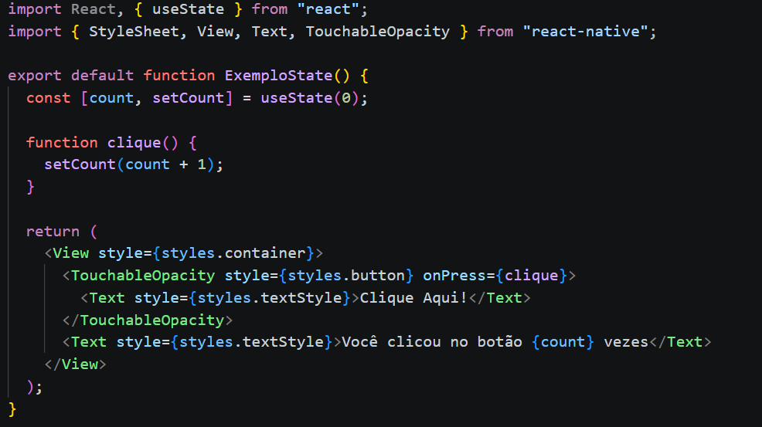
useEffect

